УДК 621.822

**О ВЛИЯНИИ ВИБРАЦИИ НА КОНТАКТНЫЕ НАПРЯЖЕНИЯ**

**В ЛЕГКОНАГРУЖЕННЫХ РОЛИКОПОДШИПНИКАХ**

О. М. Беломытцев

Пермский национальный исследовательский политехнический университет

Предложена приближенная методика расчета ударных нагрузок в роликоподшипниках, подвергаемых внешнему вибрационному воздействию. Показано, что в легконагруженных подшипниках ударные нагрузки и напряжения при некотором направлении вектора ударной нагрузки могут значительно превосходить статические.

**Ключевые слова:** вибрация, подшипники качения, ударные нагрузки, напряжения.

При расчете долговечности подшипников качения обычно исходят из статической нагрузки с введением поправочного коэффициента безопасности, который только приближенно учитывает вибрационные перегрузки и характер объекта без учета особенностей подшипника.

В настоящей работе рассмотрено влияние вибрации, вызванной внешними воздействиями в виде гармонических колебаний, на напряжения в роликоподшипниках, имеющих радиальный зазор.

Виброперемещения в объектах могут достигать значительных величин и превосходить значения радиальных зазоров в подшипнике качения.

В этом случае вибрация объекта будет сопровождаться ударом деталей в подшипниках. Расчету ударной нагрузки в подшипнике от вибрации должно предшествовать определение виброперемещений δ по формуле

 ,

где ω0 – круговая частота, равная 2π*f*, *f* – частота колебаний, Гц.

При определении ударной нагрузки на подшипник примем допущения: кольца подшипников представляют одно целое с корпусом и валом; массой роликов пренебрегаем, ролики участвуют в деформации только как геометрические тела; удар считается центральным для двух тел, корпус движется относительно ротора, скорость последнего значительно меньше виброскорости корпуса.

При ударе кинетическая энергия (Т) относительного движения переходит в потенциальную энергию (П) деформаций и энергию упругих волн, которой пренебрегаем в виду ее малости. Рассматривая удар в виде двух фаз: 1-я фаза – от момента касания тел до момента наибольшего сжатия и 2-я фаза – от момента наибольшего сжатия до момента последнего касания, определим силу удара в роликовом подшипнике, воспользовавшись решением АН.Динника[1]* для удара двух цилиндров.

Рассмотрим первую фазу удара, обозначив *m*1 и *m*2 – массы тел; *V*1 и *V*2 – скорости тел; δi – текущее сближение тел в момент времени *t*, dδ/dt – относительная скорость сближения.

Потеря кинетической энергии тел в момент времени *t* будет равна:

.

При *m*2>>*m*1 и *V*2>>*V*1 получим:

.

Пусть *q* – давление одного тела на другое, тогда потенциальная энергия деформации будет равна:

.

При  получаем:

.

Приняв зависимость между деформацией и силой линейной , здесь K – коэффициент податливости подшипника, получаем:

.

В конце первой фазы удара относительная скорость сближения тел равна нулю и давление между телами становится максимальным (*q*max=*Fy*):

.

Значение скорости ротора в момент касания тел определим по величине радиального зазора и величине виброускорения для равноускоренного движения. Время прохождения ротором радиального зазора в подшипнике:

,

где *gn* – радиальный зазор в подшипнике; а – величина виброускорения корпуса.

Скорость перемещения корпуса:

.

Располагая данными об виброускорениях, величине радиального зазора в подшипнике, получаем простую приближенную формулу для определения силы удара в роликоподшипнике:

.

Если рассматривать колебания в плоскости, перпендикулярной вектору постоянной нагрузки, то напряжения в контакте будут определяться только величиной ударной нагрузки, Определив нагрузку на тела качения, по формуле Герца найдем контактные напряжения σН.

Значения нагрузок на наиболее нагруженное тело качения при жестком корпусе и сплошном вале определялись по формуле:

,

где *Z*=18 – число роликов в подшипнике.

В качестве примера на рисунке приведены значения ударных нагрузок и контактных напряжений в подшипнике 2228 на одной из энергетических установок, которые используются на железнодорожном транспорте, при постоянной нагрузке 2500 Н, коэффициенте податливости *K*=8⋅10 м/Н.

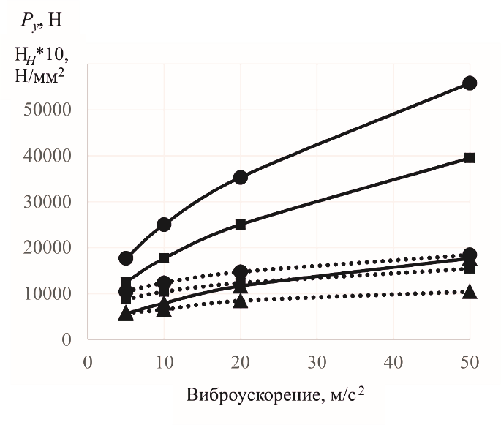

 - *Py*, *qn*=10 мкм; - *H*, *qn*=10

мкм;  - *Py*, *qn*=50 мкм;  - *H*,

*qn*=50 мкм;  - *Py*, *qn*=100 мкм;

- *H*, *qn*=100 мкм.

Рис. Зависимость ударных нагрузок

и контактных напряжений от виброуско-

рений при различных радиальных зазорах

в подшипнике в направлении, перпенди-

кулярном вектору статической нагрузки.

В приведенном примере значения ударных нагрузок и напряжений, возникающих при воздействии внешней вибрации, значительно превосходят величины статических нагрузок и напряжений в подшипнике: *Fr*=2500 Н, σ*H*=390 Н/мм2, На практике, в случае стационарного состояния агрегата, в частности при движении по железной дороге, в подшипниках может возникать бринеллирование или фреттинг-коррозия беговых дорожек подшипников.

Описанная методика может использоваться для приближенного определения ударных нагрузок и напряжений в подшипнике и анализа работоспособности подшипниковых опор.

**ABOUT INFLUENCE OF VIBRATION ON CONTACT**

**STRESSES IN CYLINDRICAL ROLLER BEARING**

O.M. Belomytzev

Perm National Research Polytechnical University

The approximate method of calculation of shock loadings in the roller bearings subjected to external vibration influence is offered. It is shown that in the easily loaded bearings shock loadings and tension at some direction of a vector of shock loading can surpass the static considerably.

**Keywords:** vibration, rolling bearings, shock loadings, tension.

1. * А.Н. Динник. Избранные труды. Т1. Изд-во АН Украинской ССР, Киев – 1962, 151 с.